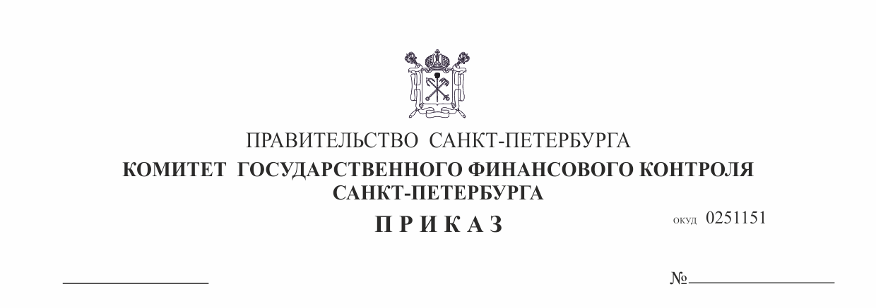
О внесении изменения в приказ
Комитета государственного
финансового контроля Санкт-Петербурга
от 16.01.2023 № 1-п

П Р И К А З Ы В А Ю:

1. Внести изменение в приказ Комитета государственного финансового контроля Санкт-Петербурга от 16.01.2023 № 1-п «Об утверждении Плана мероприятий
по противодействию коррупции в Комитете государственного финансового контроля
Санкт-Петербурга на 2023-2027 годы» (далее - Приказ), изложив пункт 2.1 таблицы
в приложении к Приказу в следующей редакции:
«
2.1 | Обеспечение представления гражданскими служащими сведений о доходах, об имуществе и об обязательствах имущественного характера, предусмотренных частью 1 статьи 8 Федерального закона «О противодействии коррупции», в случае возникновения оснований для представления сведений о расходах в соответствии Федеральным законом «О контроле за соответствием расходов лиц, замещающих государственные должности, и иных лиц их доходам» | В течение  2023-2027 гг. | Отдел государственной службы и кадров | Обеспечение выполнения требований, установленных  действующим законодательством
».
2. Контроль за исполнением приказа остается за председателем Комитета государственного финансового контроля Санкт-Петербурга.

Председатель Комитета С.В. Макеев

